Bekrefte på formål POLITIET
Vedlegg til søknad om politiattest
Dato for bekreftelse på
Fylles ut av arbeids-/oppdragsgiverer og legges ved søknad om politiattest.
Alle felt merket med * må være utfylt for at søknaden skal kunne behandles.
Navn* (arbeidstaker/søker av politiattest)
Klikk eller trykk her for å skrive inn tekst.

Fødselsnummer*
Klikk eller trykk her for å skrive inn tekst.

Formål med politiattest*
Frivillig organisasjon
Stilling/oppdrag* Stillingstype*

Klikk eller trykk her for å skrive inn tekst.

X Midlertidig stilling/oppdrag
Stillingen vil innebære at jeg kommer i et tillits-
eller ansvarsforhold overfor mindreårige.

Lovhjemmel*
Politiregisterforskriften §34-1, jf. Politiregisterloven §39, første ledd.

Arbeids-/oppdragsgiver (den som krever attest)*
Roterud ILDato: 09.03.2023
Kontaktinformasjon til arbeids-/oppdragsgiver (telefon/e-postadresse, dersom vi behøver informasjon)* E-post: nestleder@roterud.no
Foresattes underskrift (dersom søker er under 18 år)

Klikk eller trykk her for å skrive inn tekst.
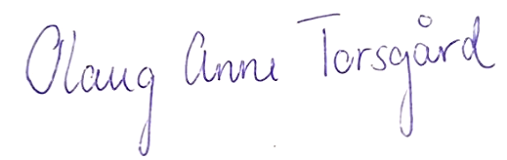
Klikk eller trykk her for å skrive inn tekst.
_______________________ _________________________________
Sted og dato* Underskrift/stempel fra arbeidsgiver/oppdragsgiver*
(signeres elektronisk med BankId)
__________________________________________________________________________________________ Politiets enhet for vandelskontroll og politiattester
Postboks 113, N 9951 Vardø

